Межрегиональная научно-практическая конференция
«Функциональная грамотность: вызовы и эффективные практики»

20 ноября 2023 года

Мастер-класс 1
«Глобальные компетенции как ценностно-смысловой компонент функциональной грамотности (на примере предмета «География»)»

Время проведения: 12.10-13.00
Место проведения: ул. Козленская, 57, ауд. 309

Репина Алевтина Валентиновна, доцент кафедры экономической теории и менеджмента, кандидат педагогических наук «Центр трансфера образовательных технологий «Новая дидактика» ЯГПУ им. К.Д. Ушинского.
Байраш Елена Николаевна, заместитель директора по УВР, учитель географии высшей квалификационной категории муниципального общеобразовательного учреждения "Средняя школа 59" г. Ярославля
Осокина Наталья Ивановна, заместитель директора по УВР, учитель русского языка и литературы высшей квалификационной категории муниципального общеобразовательного учреждения "Средняя школа 83" г. Ярославля
Ремнева Людмила Иосифовна, заместитель директора по УВР, учитель математики высшей квалификационной категории муниципального общеобразовательного учреждения "Средняя школа 2 имени Л.П. Семёновой" г. Ярославля
Анонс:
Основная идея мастер-класса: работа с системой оценивания процесса формирования функциональной грамотности на примере формирования глобальных компетенций. В центре внимания - рефлексивно-процессный подход к оцениванию деятельности учителя и обучающихся в процессе формирования функциональной грамотности. Мастерская проводится в рамках деятельности муниципальной инновационной площадки по теме «Разработка модели оценки процесса формирования функциональной грамотности школьников в условиях общеобразовательной организации» г. Ярославль. Инновационный сетевой проект МОУ СОШ № № 2, 59, 83, научно-методическое сопровождение осуществляет научно-методический центр сопровождения педагогических работников «Центр трансфера образовательных технологий «Новая дидактика» ЯГПУ им. К.Д. Ушинского

Межрегиональная научно-практическая конференция
«Функциональная грамотность: вызовы и эффективные практики»

20 ноября 2023 года

Мастер-класс 2
«Читательская грамотность: технология «День единого текста»»
Время проведения: 12.10-13.00
Место проведения: ул. Козленская, 57, ауд. 405
Киселева Наталья Витальевна, доцент ГАУ ДПО Ярославской области «Институт развития образования»
Смирнова Светлана Константиновна, учитель русского языка и литературы МОУ «Левобережная средняя школа» города Тутаева Тутаевского муниципального района Ярославской области
Горожанина Валентина Владимировна, учитель физики МОУ «Чебаковская средняя школа» Тутаевского муниципального района Ярославской области
Анонс:
Сегодня мы можем говорить о методических находках и определённых результатах в области формирования читательской грамотности учеников. В этом направлении мы отдаём предпочтение технологии «День единого текста», которая способствует объединению учителей - предметников в решении главной задачи формирования читательской компетенции наших детей, являющейся основой для формирования функциональной грамотности.
В основе этого объединения - понимание каждым педагогом чёткой структуры заданий по формированию читательской грамотности на разных учебных предметах, как то: просмотр текста и нахождение информации; поиск и извлечение информации из текста (локализация информации); обобщение и формулирование выводов (понимание, интеграция и интерпретация); оценивание качества и достоверности текста, размышление над содержанием и формой текста, обнаружение и устранение противоречий (рефлексия и оценка).Все предлагаемые вопросы и задания подчинены раскрытию основной идеи Дня единого текста: прочитать, понять, применить (идея 3-х П).
День единого текста, в который включается вся образовательная организация, мы уверены, создаёт условия для формирования и развития читательской компетентности школьника.

Межрегиональная научно-практическая конференция
«Функциональная грамотность: вызовы и эффективные практики»

20 ноября 2023 года
Мастер-класс 3
«Формирование функциональной грамотности у учащихся начальной школы – одна из основных задач ФГОС НОО»
(руководители ОО, учителя)

Время проведения: 12.10-13.00
Место проведения: ул. Козленская, 57, ауд. 307

Коллектив МАОУ «Начальная общеобразовательная школа № 39», г.Череповец:  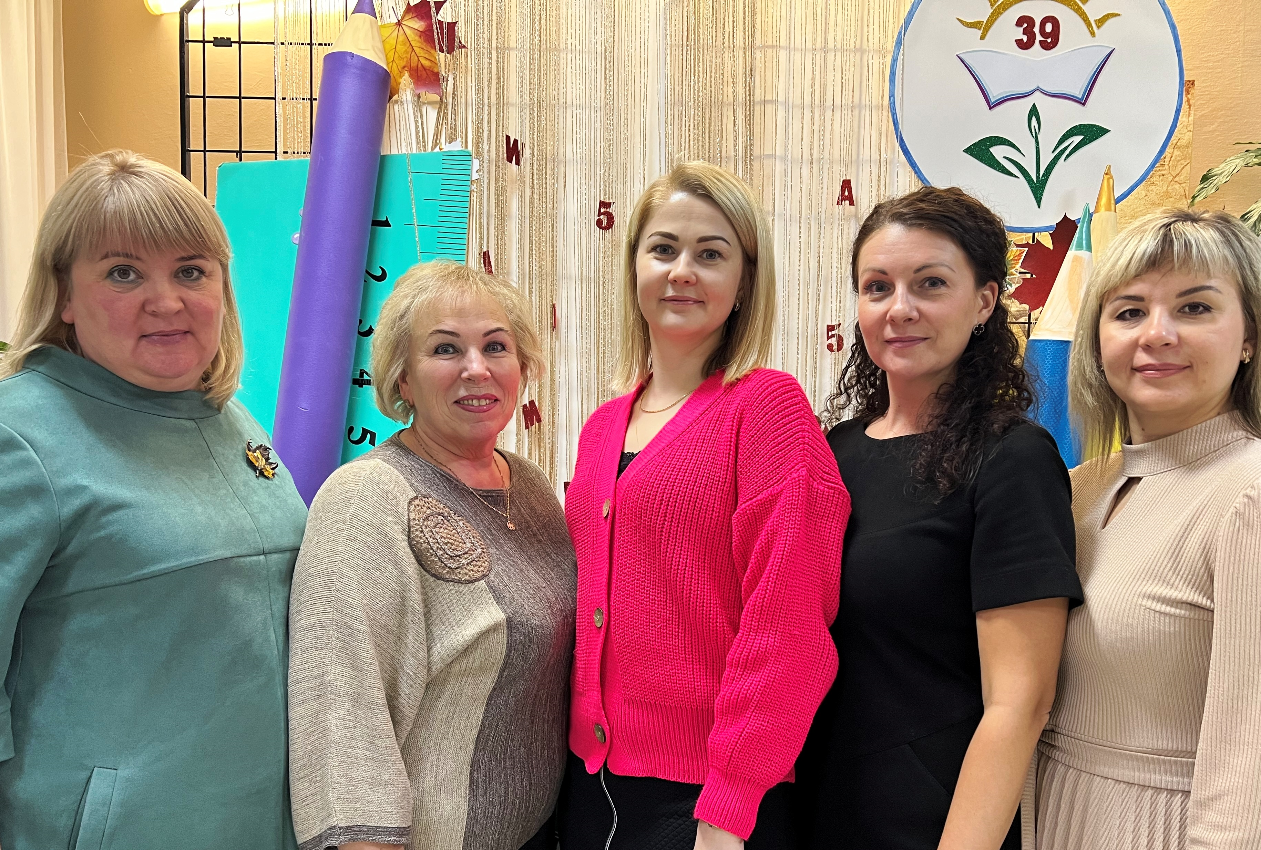 | Семенкова Анна Алексеевна, директор, учитель начальных классов  Чечулинская Ирина Викторовна, заместитель директора  Межакова Анна Александровна, заместитель директора, учитель начальных классов  Губина Анастасия Владимировна, заместитель директора, учитель начальных классов,  Козлова Елена Александровна, учитель начальных классов
Анонс:
Мастер – класс направлен на знакомство с краткой теоретической частью понятия «функциональная грамотность».
Практическая часть мастер – класса представляет собой четыре мини-квеста, посвященных разным направлениям функциональной грамотности. После выполнения практической части участники мастер-класса получат знания о разных типах заданий по формированию функциональной грамотности младших школьников и смогут использовать приобретенные знания в своей практике.

Межрегиональная научно-практическая конференция
«Функциональная грамотность: вызовы и эффективные практики»

20 ноября 2023 года
Мастер-класс 4
«Формирование креативного мышления и читательской грамотности учащихся» (руководящие и педагогические работники)

Время проведения: 12.10-13.00
Место проведения: ул. Козленская, 57, ауд. 404

Коллектив учителей МАОУ «ЦО им. И.А. Милютина» (СП «Гимназия 8») г.Череповца:  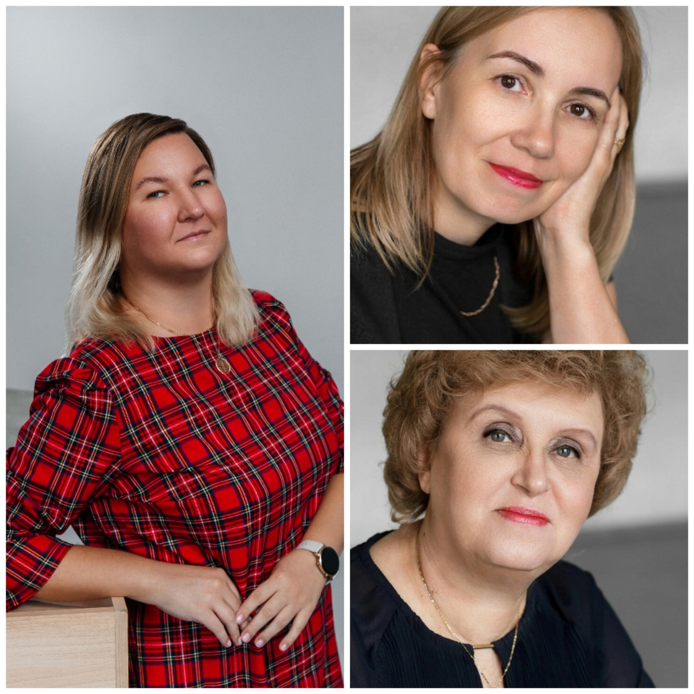 | Закалова Ирина Владимировна, учитель русского языка и литературы;  Солодовникова Наталья Николаевна, учитель иностранного языка;  Щеголева Ироида Александровна, учитель русского языка и литературы
Анонс:
Игра является ключевым условием воздействия на ребенка, а сказка Л.Кэрролла “Алиса в Стране чудес” – богатый материал для знакомства детей в игровой форме с творческой мастерской писателя. На примере эпизодов из текста дети расширяют свое представление об английском фольклоре, пародировании в литературе, учатся цитированию, работают с адаптированным английским текстом сказки Л. Кэрролла, развивают навыки перевода текста с английского на русский язык.
Используемые материалы: текст сказки Л. Кэрролла “Алиса в Стране чудес”, тексты русских и английских пословиц и поговорок, английских народных песенок, русских небылиц.

